Анализ бюджета муниципального образования
«Чажемтовское сельское поселение»
за период 2010 – 2014 годы
(данные по 2013 году (оценка) и 2014 году (прогноз) отражены по проекту решения о бюджете на 2014 год и представляемым одновременно с ним материалам, документам)

Таблица № 1
Динамика основных характеристик местного бюджета

Показатель | 2010 год |  | 2011 год |  | 2012 год | Оценка | Проект
 |  |  |  |  |  | 2013 год | 2014 год
Доходы, тыс. руб. | 21 483,0 |  | 30 983,0 |  | 30 361,4 | 32 337,7 | 26 954,1
темп роста, % | - |  | 144,2 |  | 98,0 | 106,5 | 83,4
Расходы, тыс. руб. | 21 385,0 |  | 30 425,0 |  | 30 368,0 | 34 237,7 | 26 954,1
темп роста, % | - |  | 142,3 |  | 99,8 | 112,7 | 78,7
Дефицит «-» , Профицит «+», тыс. руб. | 98,0 |  | 558,0 |  | -6,6 | -1 900,0 | 0,0
Отклонение основных показателей бюджета к уровню предыдущего года
(тыс. руб.):
Показатель |  | 2011 год |  | 2012 год |  | 2013 год | 2014 год
Доходы |  | 9 500,0 |  | -621,6 |  | 1 976,4 | -5 383,6
Расходы |  | 9 040,0 |  | -57,0 |  | 3 869,7 | -7 283,6
Дефицит «-» ,  Профицит «+» |  | 460,0 |  | -564,6 |  | -1 893,3 | 1 900,0

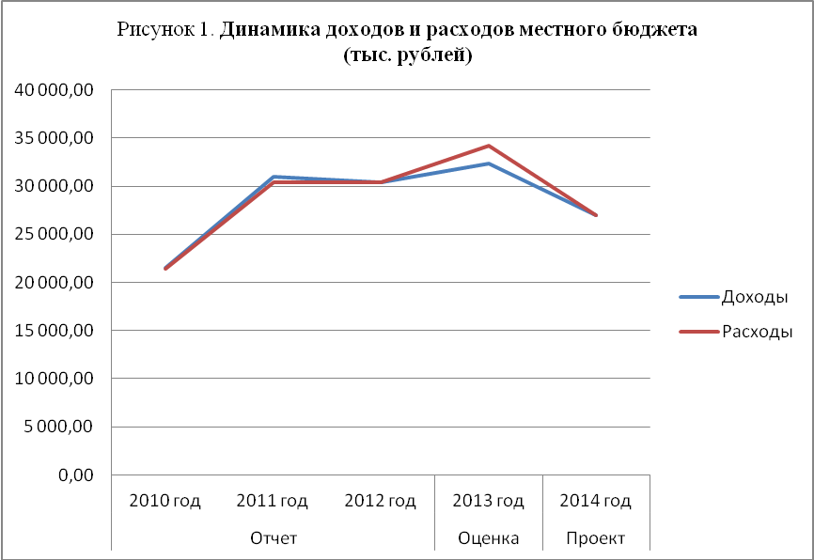

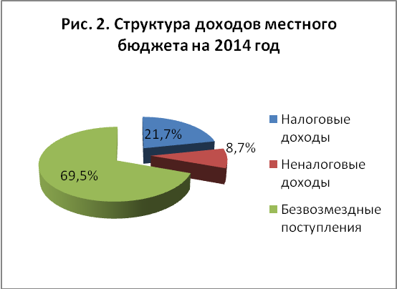

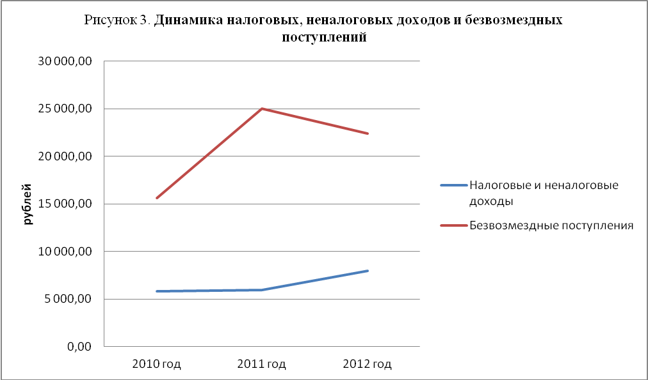

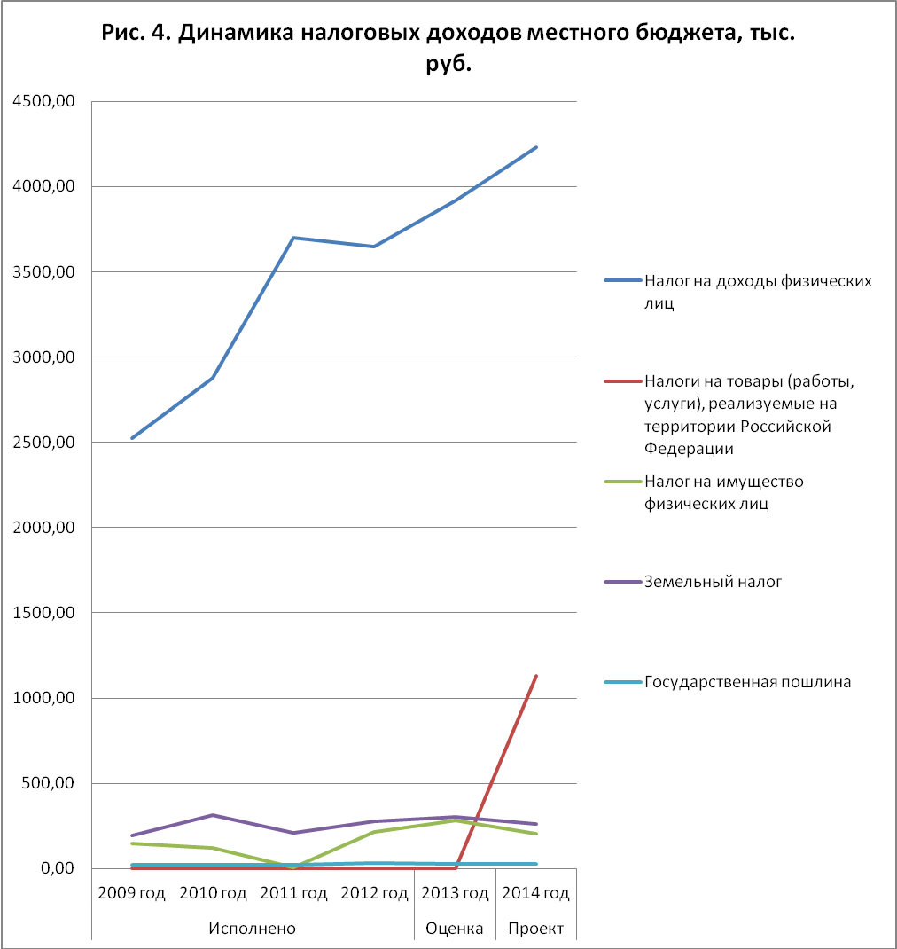

Таблица № 2
Структура и динамика налоговых доходов бюджета муниципального образования «Чажемтовское сельское поселение»

Наименование доходного источника | Исполнено |  |  |  | Оценка | Проект
Наименование доходного источника | 2009 год | 2010 год | 2011 год | 2012 год | 2013 год | 2014 год
1. Налоги на прибыль, доходы, тыс. руб. | 2 525,0 | 2 879,0 | 3 699,0 | 3 650,0 | 3 920,0 | 4 232,0
1.1. Налог на доходы физических лиц , тыс. руб. | 2 525,0 | 2 879,0 | 3 699,0 | 3 650,0 | 3 920,0 | 4 232,0
удельный вес, % | 87,5 | 86,3 | 93,9 | 87,4 | 86,5 | 72,3
темп роста, % | - | 114,0 | 128,5 | 98,7 | 106,0 | 108,0
изменение ("+"-увеличение; "-"-уменьшение), тыс. руб. | - | 354,0 | 820,0 | -49,0 | 221,0 | 312,0
2. Налоги на товары (работы), услуги, реализуемые на территории Российской Федерации (Акцизы) | 0,0 | 0,0 | 0,0 | 0,0 | 0,0 | 1 130,0
удельный вес, % | 0,0 | 0,0 | 0,0 | 0,0 | 0,0 | 19,3
темп роста, % | - | 0,0 | 0,0 | 0,0 | 0,0 | 0,0
изменение ("+"-увеличение; "-"-уменьшение), тыс. руб. | - | 0,0 | 0,0 | 0,0 | 0,0 | 1 130,0
3. Налоги на совокупный доход, тыс. руб. | 0,0 | 0,0 | 0,0 | 0,3 | 0,3 | 0,0
3.1. Единый сельскохозяйственный налог, тыс. руб. | 0,0 | 0,0 | 0,0 | 0,3 | 0,3 | 0,0
удельный вес, % | 0,0 | 0,0 | 0,0 | 0,0 | 0,0 | 0,0
темп роста, % | - | 0,0 | 0,0 | 0,0 | 0,0 | 0,0
изменение ("+"-увеличение; "-"-уменьшение), тыс. руб. | - | 0,0 | 0,0 | 0,3 | 0,3 | -0,3
4. Налоги на имущество,  тыс. руб. | 340,0 | 433,0 | 218,0 | 492,5 | 584,3 | 464,3
4.1 Налог на имущество физических лиц, тыс. руб. | 146,0 | 120,0 | 6,0 | 215,3 | 281,5 | 203,1
удельный вес, % | 5,1 | 3,6 | 0,2 | 5,2 | 6,2 | 3,5
темп роста, % | - | 82,2 | 5,0 | 3 588,3 | 4 691,7 | 72,1
изменение ("+"-увеличение; "-"-уменьшение), тыс. руб. | - | -26,0 | -114,0 | 209,3 | 275,5 | -78,4
4.2. Земельный налог, тыс. руб. | 194,0 | 313,0 | 212,0 | 277,2 | 302,8 | 261,2
удельный вес, % | 6,7 | 9,4 | 5,4 | 6,6 | 6,7 | 4,5
темп роста, % | - | 161,3 | 67,7 | 130,8 | 142,8 | 86,3
изменение ("+"-увеличение; "-"-уменьшение), тыс. руб. | - | 119,0 | -101,0 | 65,2 | 90,8 | -41,6
4. Государственная пошлина, тыс. руб. | 22,0 | 25,0 | 23,0 | 32,8 | 28,0 | 29,5
удельный вес, % | 0,8 | 0,7 | 0,6 | 0,8 | 0,6 | 0,5
темп роста, % | - | 113,6 | 92,0 | 142,6 | 121,7 | 105,4
изменение ("+"-увеличение; "-"-уменьшение), тыс. руб. | - | 3,0 | -2,0 | 9,8 | 5,0 | 1,5
Итого | 2 887,0 | 3 337,0 | 3 940,0 | 4 175,6 | 4 532,6 | 5 855,8
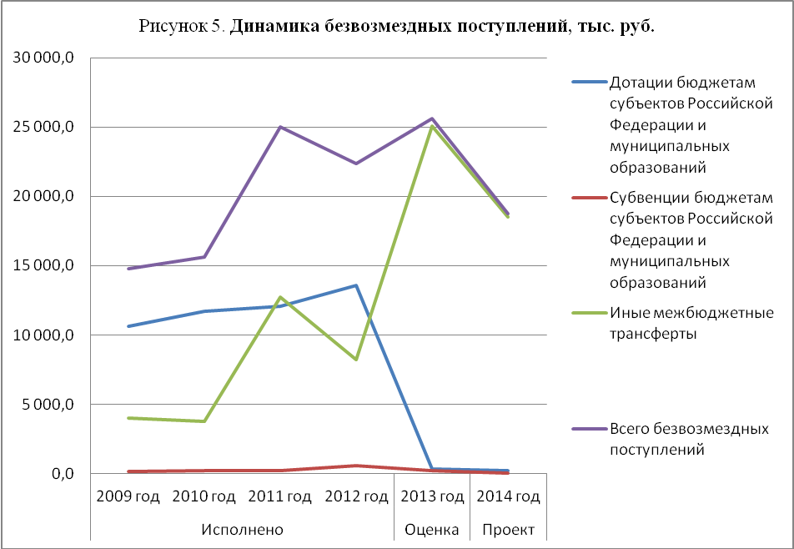

Таблица № 3
Распределение бюджетных ассигнований на 2014 год по главным распорядителям средств местного бюджета

Главный распорядитель средств местного бюджета | Код ведомства | Бюджетные ассигнования на 2013 год,  тыс. рублей | Удельный вес,  %
Администрация Чажемтовского сельского поселения | 901 | 18 440,3 | 68,4
МКУ «Чажемтовский СКДЦ» | 909 | 8 513,8 | 31,6
Всего |  | 26 954,1 | 100,0

